【课程标题】

# 探究[JAVA线程状态及转化](http://www.cnblogs.com/happy-coder/p/6587092.html)

【课程引导语】

我们做程序开发都会使用到线程，而关于线程的状态呢，江湖流传了很多版本，众说纷纭。有江湖的地方就有纷争，本次微课深入浅出探究Java中的线程状态，根据官方定义与源码，学习Java中的线程状态。

【课程简介】

本课程通过案例驱动方式深入研究Java中线程的六种状态，再通过画图的方式理解线程间的转换，其中涉及了源码的查看以及案例的设计，增强了学习的趣味性。

【知识点】

* Java 线程状态之 NEW
* Java 线程状态之 RUNNABLE
* Java 线程状态之 BLOCKED
* Java 线程状态之 WAITING
* Java 线程状态之 TIMED_WAITING
* Java 线程状态之 TERMINATED

【效果图】

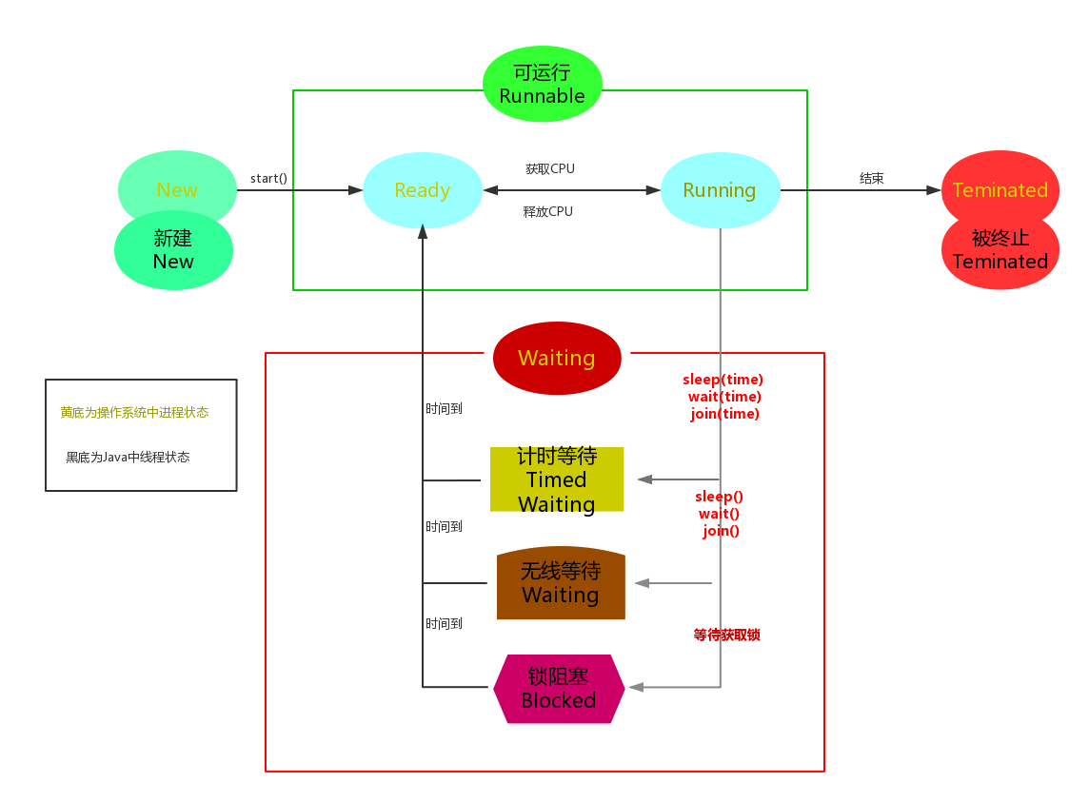

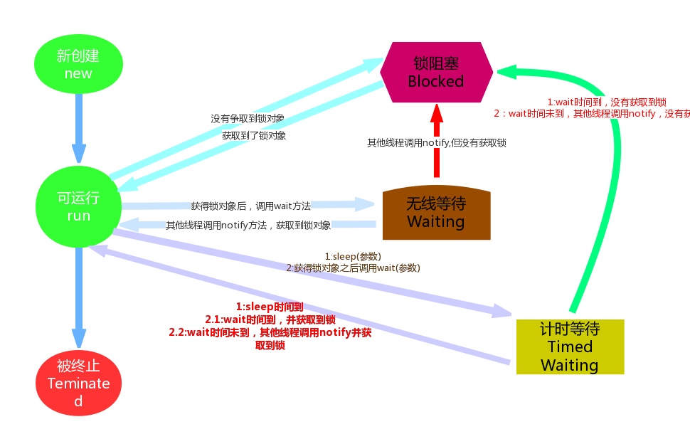

【讲师（真名）】

  石坤